الجسم والمحفاظة على سلامته

(( العقل السليم في الجسم السليم ))

الأهداف

- ان يفهم التلاميذ مصطلح ((الجسم السليم)) وان يتعلم التلاميذ طرق المحافظة على اجسامهم.

- ان بتعلم التلاميذ التمييز بين المواد النافعة للجسم والمواد الضارة به.

- ان يتعلم التلاميذ كيف يكونون مسؤولين عن صحة اجسامهم.

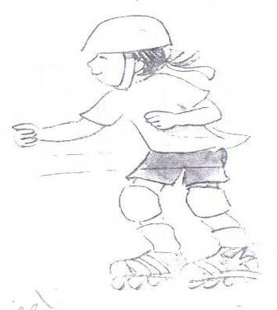

انا اعتني بنفسي لكي احافظ على صحتي

اذا كانت اجابتكم (( نعم )) فضعوا اشاره v في المكان المناسب :
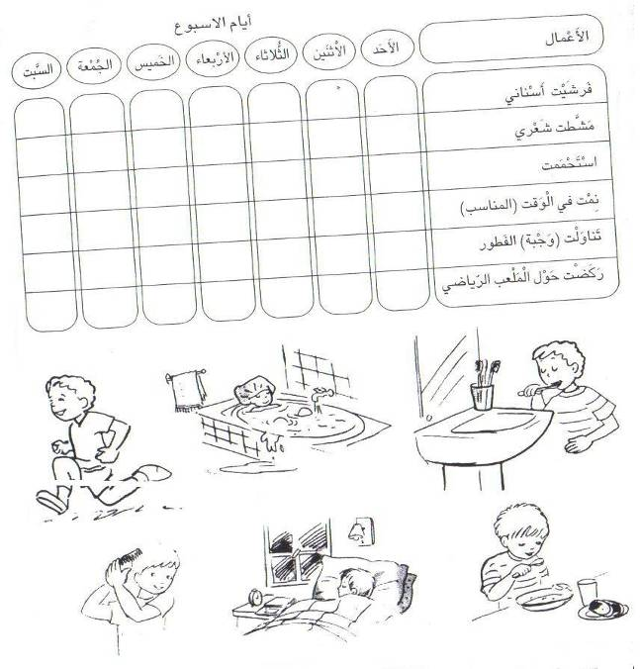

طرق المحافظة على الجسم سليما

هناك اشياء يستحسن إدخالها الى الفم ، وهناك أشياء يمنع إدخالها إلى الفم . في الصور التي أمامكم ترون أشياء من المستحسن إدخالها إلى الفم . لَونوها.
أكملوا الجمل التالية :
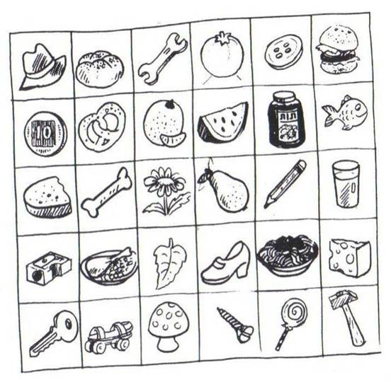
اكملوا الجمل التالية:
- لكي أحافظ على سلامة أسناني استعمل __________________________
- من اجل المحافظة على صحة البدن من المستحسن أن نأكل ______________
أضيفوا جملا من عندكم.
____________________________________________________________________________________________________________________________________________________________________________________________________________

